ZAWARTOŚĆ OPRACOWANIA

Lp. | Nazwa | Numer dokumentu
1. | CZĘŚĆ OPISOWA.
1.1 | Uprawnienia projektanta
1.2 | Zaświadczenia projektanta o przynależności do Mazowieckiej Okręgowej Izby Inżynierów Budownictwa
1.3 | Opis techniczny – branża drogowa
2. | CZĘŚĆ RYSUNKOWA – branża drogowa
2.1 | Plan sytuacyjno wysokościowy dróg | Rys. 1
2.2 | Szczegóły konstrukcyjne nawierzchni | Rys. 2
2.3 | Profil podłużny po osi drogi wzdłuż ściany oporowej | Rys. 3
3. | ZAŁĄCZNIKI
3. 1 | Załącznik nr 1
3.2. | Załącznik nr 2

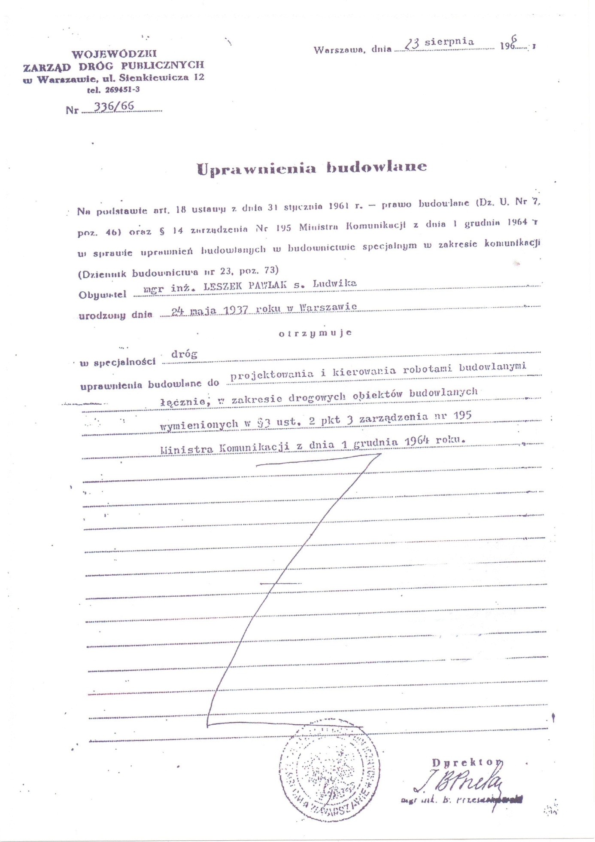

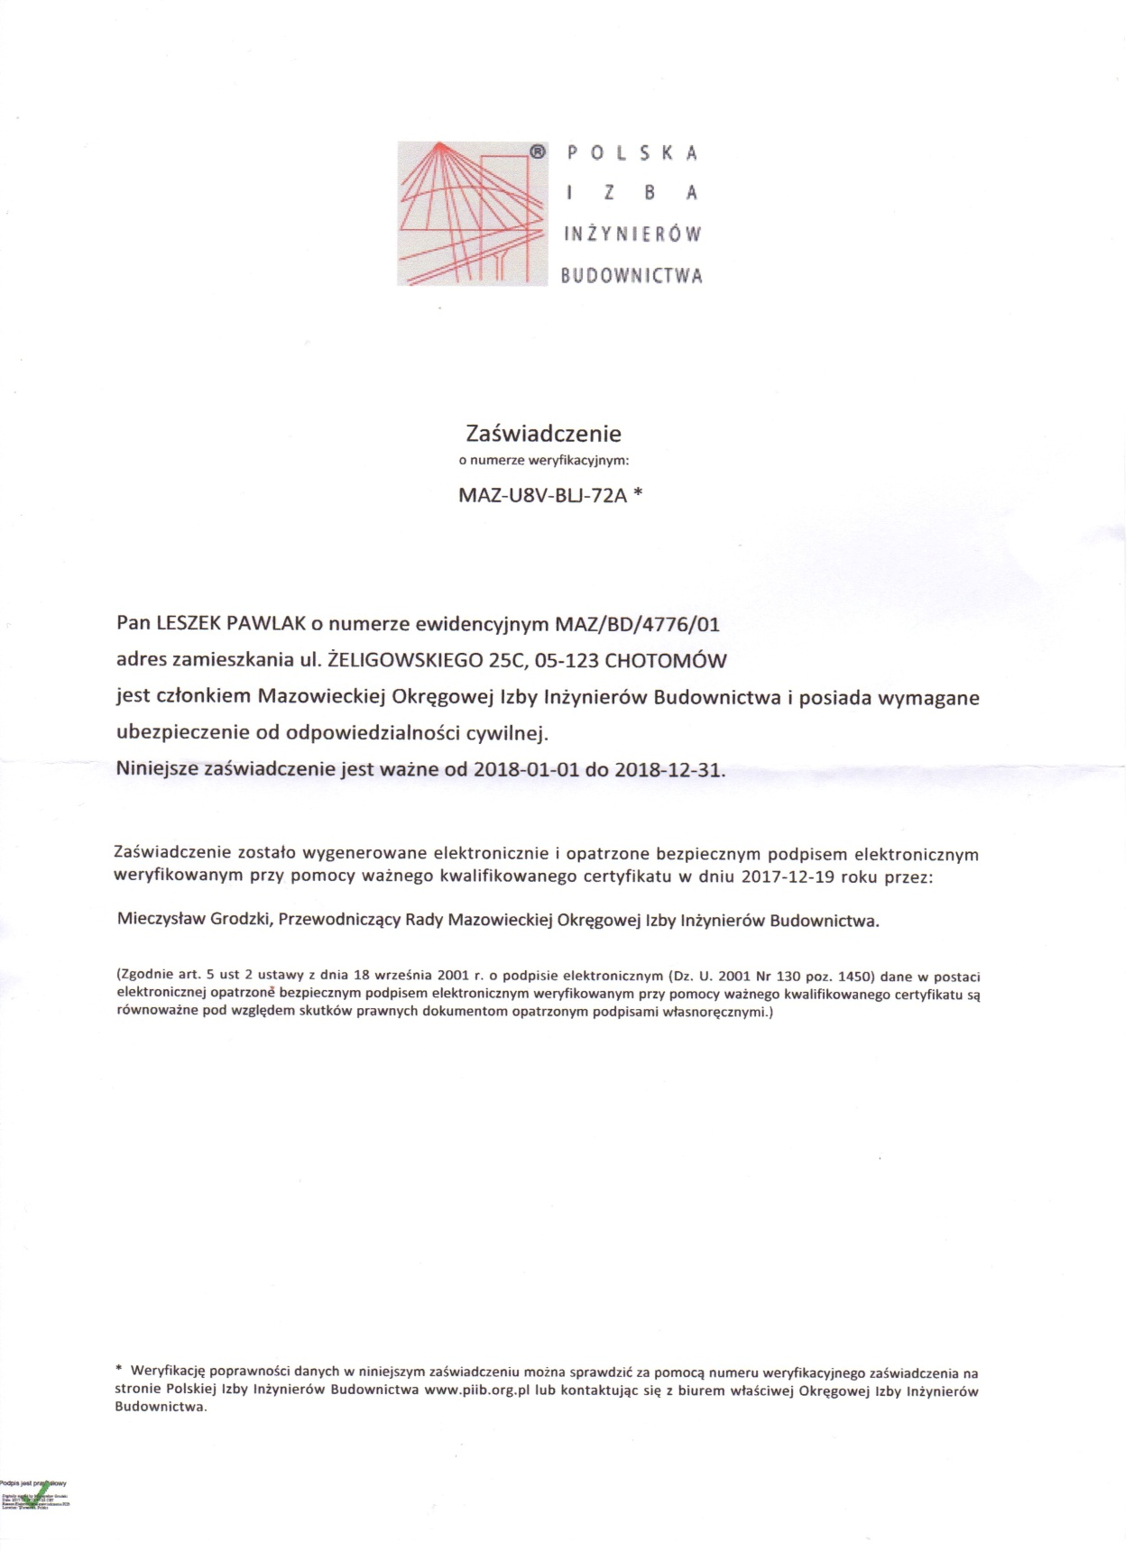

oPIS TECHNICZNY DO PROJEKTU BUDOWLANEGO REMONTU NAWIERZCHNI DROGOWYCH , PARKINGOWYCH I CHODNIKÓW NA TERENIE SZPITALA .

SPIS TREŚCI
1. ZAKRES ROBÓT 6
2. STAN ISTNIEJĄCY 6
3. STAN PROJEKTOWANY 6
3.1. Nawierzchnia jezdni 6
3.2. Nawierzchnia chodników 7
3.3. Krawężniki i obrzeża 7
3.4. Odwodnienie 7
3.5. Podstawowe ilości robót 8
3.6. Roboty różne 8

- ZAKRES ROBÓT

Roboty drogowe występują na trzech obszarach:

Rejon pomiędzy budynkiem a murem oporowym wzdłuż ściany oporowej na granicy z ul. Wiśniową.

Rejon pomiędzy budynkiem a murem oporowym od strony parkingu

Rejon parkingu samochodów osobowych

- STAN ISTNIEJĄCY

Na terenie rejonów 1.1 i 1.2 stan nawierzchni drogowych i elementów drogowych z nimi związanych jest zły.

Istniejące nawierzchnie w tym rejonie są nawierzchniami asfaltowymi. Grubość warstwy 5cm, na podbudowie tłuczniowej grubości ~15cm. Nawierzchnia posiada liczne naprawy po wykopach. Naprawy wykonane są z betonu. Ich powierzchnia jest pozapadana, w wielu miejscach występują liczne spękania. Świadczy to o niedostatecznym zagęszczeniu podłoża oraz niskiej jakości betonu. Fragmenty asfaltu są pofalowane, co utrudnia spływ wody. Krawężniki uliczne betonowe w wielu miejscach osiadły lub są powyszczerbiane.

W rejonie nr 1.3 (parkingowym) występuje nawierzchnia z betonowej kostki brukowej grubości 8cm, kształt BEHATON, kolor szary. Znaczna część nawierzchni jest w stanie dobrym, ale są miejsca, gdzie nawierzchnia jest uszkodzona. Występują zapadnięcia, ślady kolein, kostka jest popękana i powyszczerbiana.

W obrębie parkingu występuje ogrodzenie (bez bramy) z elementów stalowych na betonowym cokole. Ogrodzenie na całej długości (do styku z ogrodzeniem studni) przeznaczone jest do likwidacji. Całkowite usunięte będą istniejące krawężniki wzdłuż ogrodzenia, które są w bardzo złym stanie. Na długości parkingu poniżej ogrodzenia studni, na fragmentach nawierzchni brakuje kostek.

- STAN PROJEKTOWANY
  - Nawierzchnia jezdni

W projektowaniu uwzględniono zalecenia zawarte w Rozporządzeniu Ministra Transportu i Gospodarki Morskiej z dnia 2. 03. 1999 (z poźniejszymi mianami) w sprawie warunków technicznych, jakim powinny odpowiadać drogi.

Projekt opracowano w oparciu o mapę, uzupełniające pomiary wysokościowe oraz w oparciu o wizje lokalne w terenie.

W rejonach 1.1 i 1.2 będzie całkowita wymiana nawierzchni na nową, wykonaną z betonowej kostki brukowej grubości 8cm, kształt BEHATON, kolor grafitowy. Kostka zostanie ułożona na 3cm warstwie podsypki cementowo – piaskowej i 20cm podbudowie zmieszanki tłucznia kamiennego frakcji 0,0 – 31,5mm. Poniżej będzie 10cm warstwa odsączająca z pospółki. Projektuje się układanie nawierzchni na zagęszczonym podłożu (grunt istniejący). Podłoże uważa się za dostatecznie zagęszczone jeżeli:

- moduł odkształcenia wtórny E2 ≥ 100 MP

- lub wskaźnik zagęszczenia Is ≥ 1,0

Konstrukcje nawierzchni przyjęto dla kategorii gruntu podłoża G1. W przypadku nieuzyskania któregoś z wymaganych warunków, podłoże należy wzmocnić przez częściową wymianę gruntu lub domieszać cementu.

Wymagane jest badanie laboratoryjne zagęszczenia koryta w kilku miejscach (minimum co 20m).

Nawierzchnia przeznaczona jest dla ruchu pojazdów o ciężarze całkowitym do 250 kg (dopuszcza się sporadyczny ruch pojazdów do 350kg).

W rejonie 1.3 (parkingowym) nawierzchnię z kostki we wszystkich uszkodzonych miejscach projektuje się przebrukować tzn. zerwać kostkę, usunąć uszkodzone kostki, zastąpić nowymi. Uzupełnić podbudowę i podsypkę i ponownie ułożyć bruk. Przy układaniu wysokościowo dowiązać do fragmentów nienaruszonych. W miejscu usuniętego ogrodzenia w celu zniwelowania różnicy wysokościowej, wykonać należy podłużne wysepki z obustronnymi krawężnikami. Powierzchnię pomiędzy krawężnikami wypełnić chodnikiem z kostki brukowej o grubości 6cm, kształt HOLLAND, kolor grafitowy. Wysepka z krawężnikiem będzie służyła jako odbojnica dla parkujących samochodów.
  - Nawierzchnia chodników

W miejscach pokazanych na planie wykonać chodniki z betonowej kostki brukowej grubości 6cm na podsypce cementowo piaskowej grubości 3cm i podbudowie z mieszanki tłucznia kamiennego frakcji 0,00 / 31,5mm o grubości 15cm. Wszystkie nowe chodniki wykonywać z kostki brukowej kształt HOLLAND, kolor grafitowy.
  - Krawężniki i obrzeża

Obramowania nawierzchni jezdni i chodników wykonywać częściowo z krawężników betonowych 15 / 30cm a częściowo z obrzeży chodnikowych 8 / 30cm jak pokazano na rysunkach.

Na niektórych odcinkach w/w obramowania są zbędne, ponieważ nawierzchnie stykają się bezpośrednio ze ścianami budynków, ścianami oporowymi lub dekoracyjnymi murkami projektowanej zieleni wg odrębnego opracowania.
  - Odwodnienie

Istniejące wpusty uliczne zapewniają tylko częściowo odwodnienie nawierzchni po remoncie. Pełne zapewnienie odwodnienia wymaga wprowadzenia dodatkowych elementów. Są to kryte ścieki liniowe typu A15, klasa obciążenia C250 z poziomym dnem korytka o szerokości korytka 15cm i pokrywy o szerokości 18,5cm (patrz załącznik nr 1).

Ścieki występują w dwóch miejscach: o długości 33,0m oraz 3,0m; łącznie 36,0m.

Odprowadzenie wody ze ścieków do istniejącej kanalizacji deszczowej projektowaną rurą PCV ø160mm wymaga zaprojektowania dodatkowej studzienki ø1200mm.

Studzienkę kontrolną wykonać jako typową z uwzględnieniem wprowadzonych zmian wynikających z zaistniałych potrzeb (wg załącznika nr 2). Są to zmiany dotyczące rzędnych i wymiarów. Zmian konstrukcyjnych nie wprowadzono. Istniejącą rurę PCV mocowaną do lica ściany oporowej należy zdemontować. Do odprowadzenia wody ze ścieków liniowych do kanalizacji istniejącej należy używać rur kanalizacyjnych z PCV ø 160mm o złączach kielichowych ze zintegrowaną uszczelką. Sztywność obwodowa rur powinna wynosić SN8. Rury łączyć na wcisk.

W ciągu kanalizacji na załamaniu zastosować kolanko 45˚ o tej samej średnicy.

W ramach powierzchni remontowanych nawierzchni występują w kilku miejscach różne studzienki kontrolne na istniejących instalacjach podziemnych. Pokrywy tych studzienek nie zawsze licują z powierzchnia remontowanej nawierzchni lub są uszkodzone. Takie pokrywy należy przebudować i dopasować wysokościowo do projektowanej nawierzchni. Podczas remontu pokrywy należy zwrócić uwagę na stan samych pokryw, płyt, w których są osadzone oraz pierścieni odciążających. Elementy uszkodzone całkowicie wymienić. Pokrywy występujące w powierzchniach jezdni stosować typu ciężkiego.

  - Podstawowe ilości robót

- nowa nawierzchnia jezdni o pełnej konstrukcji nawierzchni z betonowej kostki brukowej „8” - 382,9m²

- nawierzchnia jezdni z betonowej kostki brukowej „8” podlegająca remontowi (przedrukowaniu) - 398,7m²

- nawierzchnia chodników z betonowej kostki brukowej „6” - 33,9m²

- nawierzchnia jezdni ułożona na stropie magazynu o niepełnej konstrukcji z betonowej kostki brukowej „6” - 108,0m²

Σ = 915,5m²

Konstrukcja nawierzchni na stropie magazynu zostanie określona po wykonaniu projektu remontu płyty stropowej, nad którą zlokalizowana jest ta nawierzchnia.

  - Roboty różne

- Impregnacja nawierzchni z kostki brukowej,

w tym: - nawierzchnie opisane w p. 3.5 - 915,5m²

- nawierzchnie istniejące z kostki brukowej - 900,0m²

Σ=1815,5m²

- Remont istniejącej studzienki telefonicznej polegający na wymianie pokrywy studzienki wraz z płytą, wykonanie pierścienia odciążającego płytę.

Uwaga: Zastosować elementy typowe

- Regulacja wysokościowa pokryw istniejących studzienek kanalizacyjnych, wodociągowych oraz wpustów ulicznych – szt. 20

- Naprawa umocnienia istniejącej skarpy na parkingu pomiędzy budką dla obsługi a nawierzchnią jezdni. Umocnienie wykonane jest z ażurowych płyt betonowych typu EKO. Wykonać naprawę z zastosowaniem nowych elementów betonowych takich jak obecne.

Opracował:

mgr inż. Leszek Pawlak

